
Brève: Un moulins très classique
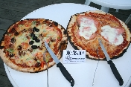
Contribution de Florent le Dimanche 14 juin 2009Une fois n'est pas coutume, votre serviteur n'aura assisté qu'aux épreuves de cycles classiques, seules au programme de ce beau vendredi de juin.
Seulement du classique donc, mais encore une fois du bon niveau, tant au niveau de la préparation du concours que de l'ambiance. Moulins reste un haut lieu du concours complet qui draine toujours du monde, bien que l'on puisse regretter sa proximité de date avec Brazey en Plaine la semaine d'avant et Vulbens la semaine d'après. Certes, ces concours ne sont pas à 50 km l'un de l'autre, mais en zone de pénurie comme l'est l'est de la france, c'est tout de suite dommage de devoir choisir un seul des trois meilleurs concours de la saison.
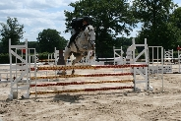
Mais l'heure n'était pas à se morfondre, le temps était au beau fixe et le four à pizza inaugurait une nouvelle mouture, avec du reblochon, des pommes de terre, des lardons et des oignons, les initiés auront reconnus là tous les ingrédients d'une bonne Tartiflette. En plein centre de la France au mois de juin ? Ben oui que voulez vous, y'a plus de saison ma bonne Dame. Ce repas très léger aurait dû être clos par une charlotte (celles aux fraises sont les meilleures), mais ce sera finalement en vain que nous l'aurons attendu, la cerise (enfin la fraise) sur le gâteau sera pour une autre fois... Les équipes de bénévoles de la Carmone était alors fin prête à en découdre, le bal pouvait commencer...
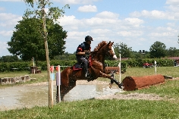
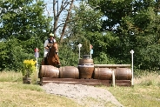
Pas trop tôt tout de même, 9h était bien suffisant pour faire passer la soixantaine d'engagés du jour dont une bonne moitié sur les seuls classiques 4 ans qui aura occupé Vincent de Brichambaut pendant toute la matinée, pendant que du côté des 5 et 6 ans un jury 100 % lecomplet.com présidé par notre bon Bob, alias Robert Adenot et secondé par Yann Pierre, dit Carmone, réglait les débats.
L'hippique s'est révélé assez fautif comme souvent à Coulandon. Le sans fautes était réalisable mais il n'était pas fréquent. Sur une piste toute en ligne, les ramasseurs de barres auront eu du travail et ceux qui auront réussis à conserver leur note de dressage s'en verront bien récompensé.
Par la suite l'épreuve de fond aura été assez disparate, très prépondérante pour les 4 ans où elle aura arrêté beaucoup de monde, elle s'est révélé beaucoup moins décisive en 5 ans où l'on comptera seulement 2 tours avec des fautes aux obstacles (et un non partant) sur les 14 concurrents de l'épreuve. Le chrono n'était pas forcément aisé à réaliser surtout si l'on n'avait pas anticipé sur la fin de tour très tournante qui ne permettait pas de se rattraper d'un retard trop important. Bien monté dans un esprit éducatif pour des jeunes chevaux, la principale interrogation de ce tour pour plusieurs concurrents résidait sur la couche d'herbe fauchée qui recouvrait une partie des pistes, laissant craindre une perte d'adhérence à ces endroits. Il n'en aura finalement rien été.
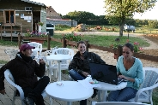
Les résultats ont suivi rapidement les fins de chaque épreuve et grâce à la disponibilité des bénévoles et de toutes les bonnes volontés de l'association Carmone Compétitions Equestres, les délais ont été tenus sans flottement si ce n'est quelques cavaliers peu pressés d'aller enchainer leur cso ou leur cross. De mémoire, en 5 ans les places d'honneur sont trustées par Henry Bernard, Hervé Letheux et Arnaud Rastier, trois cavaliers professionnels avec deux chevaux chacun, les primes se vendaient chères ! En 4 ans, Ramses du Petitbreuil propriété de notre chère Christine aura également été primé sous la selle de Pascal Forabosco.
PS : Si quelqu'un se sent de résumer les deux derniers jours de concours, grand bien lui fasse !

